

Documento de Especificação de Projeto Integrador

Smart Health


Sumário

- PARTE 00 - HISTÓRICO DE VERSÃO DO PROJETO 4

- PARTE 01 – IDENTIFICAÇÃO DO PRODUTO, EQUIPE E REPOSITÓRIO 5
- 1 IDENTIFICAÇÃO DO PRODUTO 6
- 2 DESCRIÇÃO GERAL DO PRODUTO 7
- 2.1 Resumo do Negócio 7
- 2.2 Problemas Identificados 8
- 3 EQUIPE DO PROJETO 9
- 4 RESPOSITÓRIOS E ARTEFATOS DO PROJETO 10
- PARTE 02 – PLANEJAMENTO DO SEMESTRE 12
- 5 SITUAÇÃO ATUAL DO PROJETO 12
- 6 OBJETIVOS DO SEMESTRE 13
- 7 CRONOGRAMA DO SEMESTRE 13
- PARTE 03 – ENTENDIMENTO DO PÚBLICO, DO NEGÓCIO E LEVANTAMENTO INICIAL DE REQUISITOS 15
- 8 PÚBLICO-ALVO DO PRODUTO 15
- 9 CONTEXTO DE NEGÓCIO 16
- 10 SOLUÇÕES EXISTENTES 16
- 11 PESQUISA COM USUÁRIOS 17
- 12 RESULTADOS DE PESQUISA COM USUÁRIO 17
- 13 REGRAS DE NEGÓCIO 18

- 14 REQUISITOS FUNCIONAIS 18
- 15 REQUISITOS NÃO FUNCIONAIS 19
- PARTE 04 – DESIGN, MODELAGEM, DADOS E SOLUÇÃO TECNOLÓGICA 21
- 16 DESIGN DA SOLUÇÃO E EXPERIÊNCIA DO USUÁRIO 21
- 16.1 Fluxo de Navegação 21
- 16.2 Protótipos do Sistema 21
- 17 GESTÃO DO PROJETO DE MODELAGEM DO SISTEMA 21
- 17.1 Organização do Projeto (Abordagem Ágil) 22
- 17.2 Modelagem e Diagramas do Sistema 22
- 18 DADOS E MODELAGEM DA INFORMAÇÃO 22
- 18.1 Modelo de Dados 23
- 18.2 Estrutura e Manipulação de Dados 23
- 19 SOLUÇÃO TECNOLÓGICA E EXPERIMENTAÇÃO TÉCNICA INICIAL 23
- 19.1 Escolhas Tecnológicas 23
- 19.2 Experimentação Técnica e Primeiros Testes 24
- PARTE 05 – ARQUITETURA, TECNOLOGIA E IMPLEMENTAÇÃO EVOLUTIVA DO SISTEMA 25
- 20 ARQUITETURA GERAL DO SISTEMA 25
- 21 TECNOLOGIAS E FERRAMENTAS DO PROJETO 26
- 22 IMPLEMENTAÇÃO POR CAMADAS DO SISTEMA 26
- 22.1 Frontend 27
- 22.2 Backend 27
- 23 ORGANIZAÇÃO DO CÓDIGO E REPOSITÓRIO 28
- PARTE 06 – QUALIDADE, SEGURANÇA, AVALIAÇÃO E EXTENSÕES DO PROJETO 29
- 24 QUALIDADE DO SOFTWARE E TESTES 29
- 25 SEGURANÇA DA INFORMAÇÃO 29


- 26 EXTENSÕES E TECNOLOGIAS COMPLEMENTARES 30
- 27 AVALIAÇÃO GERAL DO PROJETO INTEGRADOR 30

PARTE 00 - HISTÓRICO DE VERSÃO DO PROJETO
A presente atualização do documento registra a consolidação final do Projeto Integrador Smart Health após a realização dos ajustes solicitados nos feedbacks da Fase 02 do 5º período. As revisões efetuadas tiveram como principal objetivo aprimorar a qualidade técnica e estrutural da documentação, garantindo maior alinhamento entre o conteúdo apresentado e a implementação efetivamente desenvolvida ao longo do semestre.
Com base nas observações realizadas durante a avaliação anterior, foram executados refinamentos relacionados à atualização das seções obrigatórias do documento, especialmente nas partes de arquitetura geral do sistema, tecnologias e ferramentas utilizadas, design da solução, organização do código, requisitos funcionais e planejamento do semestre. Essas adequações permitiram fortalecer a coerência entre requisitos, estrutura arquitetural, implementação frontend e evolução técnica do projeto.
Além disso, foram revisados diversos trechos documentais que ainda continham conteúdos orientativos do template original do Projeto Integrador, promovendo maior padronização textual, clareza na escrita e maturidade acadêmica da documentação final. Também foram realizados ajustes estruturais voltados à organização das informações técnicas, melhoria da consistência entre as seções e adequação do documento ao estágio atual de desenvolvimento da aplicação.
No aspecto técnico, a atualização também consolidou melhorias relacionadas à estruturação da interface frontend, navegação entre módulos, organização dos componentes da aplicação e refinamentos gerais de usabilidade e responsividade, refletindo de maneira mais fiel a evolução prática do Smart Health durante o semestre.
Dessa forma, esta versão final apresenta um documento mais consistente, organizado e alinhado aos critérios avaliativos do Projeto Integrador, evidenciando não apenas a evolução técnica do sistema, mas também a incorporação dos ajustes e melhorias apontados durante o processo de orientação acadêmica.

.

Versão | Período | Fase | Data | Descrição
1.0 | 5º | 01 | 08/03/2026 | Atualização da fase 1 do histórico de versão do projeto.
1.1 | 5º | 02 | 19/04/2026 | Atualização da interface implementada, ampliação da seção de design da solução, revisão dos requisitos funcionais implementados e atualização do cronograma técnico do semestre.
1.2 | 5º | 03 | 14/05/2026 | Ajustes finais realizados com base nos feedbacks da Fase 02, incluindo atualização das seções obrigatórias, refinamento documental, remoção de conteúdos orientativos do template e alinhamento entre implementação e documentação técnica do projeto.

PARTE 01 – IDENTIFICAÇÃO DO PRODUTO, EQUIPE E REPOSITÓRIO
Nesta primeira parte do documento, a ideia é bem simples: eu quero entender o que você está construindo, com quem e onde esse projeto vai viver ao longo do semestre.


Aqui você vai apresentar o seu produto de forma clara, dizendo qual é a proposta do sistema e qual problema ele pretende resolver. Não precisa entrar em detalhes técnicos agora. Pense que você está explicando o projeto para alguém que nunca ouviu falar dele.

Também é nesta parte que você identifica a equipe e deixa claro como o grupo está organizado. Isso não é para “engessar” papéis, mas para mostrar que existe responsabilidade e divisão de tarefas dentro do projeto.

Além disso, este é o espaço para centralizar os links oficiais do projeto, como o repositório de código, o protótipo e, quando existir, a aplicação em execução. Esses links vão acompanhar o projeto durante todo o curso, então é importante que eles estejam sempre atualizados.

Essa parte é a base de tudo o que vem depois. Se ela estiver bem feita, fica muito mais fácil evoluir o projeto nos próximos semestres. Não é algo para complicar, mas para organizar e dar identidade ao que você vai desenvolver no Projeto Integrador.

IDENTIFICAÇÃO DO PRODUTO

Criação obrigatória: 1º Período – Fase 01 Atualização: sempre que necessário

Orientações:
Nesta seção de Identificação do Produto, você deve apresentar o seu projeto de forma clara e objetiva, permitindo que qualquer pessoa, mesmo alguém externo ao curso, consiga entender o que está sendo desenvolvido. O foco aqui é comunicar bem a ideia do produto, deixando evidente qual é a proposta do software e qual problema ele busca resolver.


O texto deve ser escrito em formato corrido, com linguagem simples e direta. Evite o uso de termos genéricos como “sistema”, “plataforma” ou “aplicação” sem explicar do que se trata. Sempre que possível, utilize técnicas como responder mentalmente às perguntas “o que é?”, “para quem é?” e “para que serve?” antes de escrever. Isso ajuda a organizar melhor o raciocínio e a tornar a descrição mais clara.

A extensão esperada é de aproximadamente 5 a 10 linhas, em um único parágrafo. Não é necessário entrar em detalhes técnicos neste momento, mas é importante demonstrar que o grupo compreende a ideia central do produto e o contexto em que ele se insere.

Na validação deste item, serão considerados principalmente a clareza da descrição, a coerência da proposta, a qualidade da escrita e a adequação ao período cursado. Um bom texto é aquele que comunica a ideia do produto de forma objetiva, sem ambiguidades, mostrando que o projeto tem identidade e propósito bem definidos.

DESCRIÇÃO GERAL DO PRODUTO

Criação obrigatória: 1º Período – Fase 01

Atualização: refinada e aprofundada nos períodos seguintes

Nesta seção, o objetivo é aprofundar a compreensão do produto a partir do problema que ele busca resolver. Aqui, você deve demonstrar que entende o contexto do projeto, quem é impactado pelo problema e qual valor uma solução pode gerar. Ainda não é o momento de entrar em detalhes técnicos, mas sim de mostrar clareza de pensamento e capacidade de análise.


Esta parte faz parte da Análise do Problema, que deve abranger o entendimento do cenário atual, a identificação dos envolvidos e a delimitação do escopo em alto nível. O escopo, neste momento, é representado pelas necessidades dos envolvidos, e não por funcionalidades técnicas.

Resumo do Negócio
Nesta subseção, você deve apresentar uma descrição breve do domínio do problema envolvido no projeto. O objetivo é contextualizar o leitor sobre a área em que o problema ocorre.

Explique, de forma simples:

      - em que tipo de organização, serviço ou contexto o problema acontece;
      - qual é a atividade principal desse contexto;
      - por que esse cenário é relevante.

A escrita deve ser clara e direta, como se você estivesse explicando o contexto do problema para alguém que não conhece esse domínio.

Extensão sugerida: 5 a 8 linhas.

Problemas Identificados

Aqui você deve listar e descrever os principais problemas que motivaram o desenvolvimento do produto. Cada problema deve ser analisado individualmente, utilizando a estrutura abaixo. Caso exista mais de um problema relevante, repita a tabela para cada um deles.

A ideia não é “inventar problemas”, mas identificar situações reais que causam impacto negativo para usuários ou organizações.

Estrutura para cada problema:


Item | Descrição
O problema de | Descreva claramente o problema observado. Exemplo: ausência de registro das operações realizadas em uma ocorrência, fazendo com que o sistema apresente apenas o último estado.
Afeta | Indique quem é impactado diretamente pelo problema  (usuários, gestores, equipes, clientes, etc.).
Cujo impacto é | Explique quais são as consequências práticas desse problema. Pense em atrasos, retrabalho, falta de informação, erros ou prejuízos.
uma | Liste os principais ganhos esperados caso o problema seja resolvido, como melhoria de processos, maior controle, melhor tomada de decisão ou melhor experiência do usuário.
Benefícios de solução seriam
Nos períodos iniciais, espera-se uma análise mais simples e direta. Nos períodos seguintes, essa seção deve ser refinada, com problemas mais bem delimitados, impactos mais claros e benefícios mais bem fundamentados.

Nesta seção, a escrita deve ser clara e acessível. Evite o uso excessivo de linguagem técnica, pois o foco neste momento não é a solução tecnológica, mas sim a compreensão do problema. Dê prioridade à explicação do problema em si, às pessoas envolvidas e ao valor que uma possível solução pode gerar. Sempre que achar necessário, utilize exemplos para tornar o cenário mais compreensível e concreto, e evite descrições genéricas ou superficiais que não ajudem a entender o contexto real do projeto.

A extensão esperada para esta seção é de aproximadamente 10 a 15 linhas, podendo chegar a cerca de meia página, considerando todas as subseções. O importante não é a quantidade de texto, mas a clareza e a qualidade da análise apresentada.


Na validação desta parte, serão observados principalmente a clareza na descrição do problema, a coerência entre o problema identificado, seus impactos e os benefícios esperados de uma solução, a capacidade de análise do contexto apresentado, a adequação da profundidade do texto ao período cursado e a organização geral do conteúdo, incluindo a qualidade da escrita.

EQUIPE DO PROJETO

Criação obrigatória: 1º Período – Fase 01 Atualização: sempre que houver mudanças na
equipe
Matrícula | Nome Completo | Função no Projeto
2410534 | Lucas Augusto Oliveira Maia Soares Mendes | Função designada
2410139 | João Henrique Miranda Galvão | Função designada
2410445 | Luan Gabriel Morais Costa | Função designada
2410786 | Cláudio Afonso de Souza Júnior | Função designada
13031 | Luan Cardoso de Jesus | Orientador Principal
Informe Matrícula  Docente 02 | Nome completo do Docente  02 conforme Lyceum | Orientador Secundário
Nesta seção, a identificação da equipe deve ser feita com atenção e cuidado. É obrigatório informar o nome completo de todos os integrantes do grupo, bem como o número de matrícula, garantindo a correta identificação dos alunos envolvidos no projeto. Além disso, esta seção deve conter o nome do(s) docente(s) orientador(es) responsável(is) pelo acompanhamento do Projeto Integrador. Essas informações são fundamentais para a organização, o acompanhamento das atividades e a validação das entregas ao longo do semestre, por isso devem estar sempre completas e atualizadas.


RESPOSITÓRIOS E ARTEFATOS DO PROJETO

Criação obrigatória:

Repositório de Código: a partir do 2º Período – Fase 02 Repositório de Protótipo: a partir do 2º Período – Fase 01
Repositório de Aplicações Executáveis: a partir do 5º Período – Fase 02 Atualização: contínua
Tipo de Artefato | Link | Descrição
Informe o tipo do artefato | Informe o link público para esse artefato | Descrição curta do  disponível nesse link | artefato
Informe o tipo do artefato | Informe o link público para esse artefato | Descrição curta do  disponível nesse link | artefato
Informe o tipo do artefato | Informe o link público para esse artefato | Descrição curta do  disponível nesse link | artefato
Informe o tipo do artefato | Informe o link público para esse artefato | Descrição curta do  disponível nesse link | artefato
Informe o tipo do artefato | Informe o link público para esse artefato | Descrição curta do  disponível nesse link | artefato
Informe o tipo do artefato | Informe o link público para esse artefato | Descrição curta do  disponível nesse link | artefato

Nesta seção, você deve listar todos os artefatos do seu projeto e os respectivos repositórios ou links onde eles podem ser acessados. Aqui entram, por exemplo, o repositório de código, o repositório de protótipos e, quando aplicável, a aplicação executável.

Todos os repositórios informados devem estar públicos, organizados e acessíveis. Caso exista alguma observação importante, como instruções de acesso, limitações temporárias, uso de credenciais acadêmicas ou qualquer ajuste necessário para visualização, isso deve ser descrito de forma clara no campo de descrição do artefato


É importante lembrar que nem todos os artefatos são obrigatórios desde o início do curso. A avaliação desta seção considera o período em que você está matriculado e quais artefatos já deveriam existir naquele momento. Ou seja, o mais importante não é ter “tudo pronto”, mas apresentar os artefatos compatíveis com o seu estágio no curso e demonstrar evolução ao longo do tempo.

Na validação desta parte, serão observados a existência dos artefatos esperados para o período, a organização dos repositórios, a clareza das descrições e a coerência entre o que foi entregue e o momento atual do Projeto Integrador.

PARTE 02 – PLANEJAMENTO DO SEMESTRE
O planejamento do semestre foi estruturado com foco na evolução prática e técnica do Projeto Integrador Smart Health durante o 5º período, priorizando a transição entre os artefatos conceituais desenvolvidos nas etapas anteriores e a implementação inicial da solução proposta. Nesta fase, o projeto concentrou esforços no fortalecimento da arquitetura do sistema, organização estrutural da aplicação e desenvolvimento das funcionalidades essenciais previstas nos requisitos levantados ao longo do curso.
Ao longo do semestre, foram realizadas atividades relacionadas à revisão e atualização da documentação técnica, permitindo maior alinhamento entre requisitos funcionais, arquitetura geral do sistema, tecnologias utilizadas e escopo atual da aplicação. Essa etapa contribuiu para garantir maior consistência documental e coerência entre os artefatos produzidos e a implementação efetivamente desenvolvida.
Na evolução técnica do projeto, destacaram-se a estruturação da camada frontend utilizando React.js, a organização do código baseada em componentes reutilizáveis, a implementação da navegação entre telas e o desenvolvimento das principais interfaces do sistema. Também foram realizados ajustes relacionados à responsividade, usabilidade, padronização visual e experiência do usuário, buscando entregar uma aplicação mais organizada, funcional e aderente à proposta inicial do Smart Health.
Durante o processo de desenvolvimento, foram implementados módulos relacionados ao acompanhamento de hábitos saudáveis, biblioteca de conteúdos, lembretes, acompanhamento de progresso e gerenciamento do perfil do usuário, permitindo consolidar uma versão inicial funcional da aplicação.
Além da implementação técnica, o semestre também contemplou refinamentos estruturais no documento do Projeto Integrador, incluindo atualização das seções obrigatórias, reorganização de conteúdos, revisão textual e adequação do material aos feedbacks recebidos durante a Fase 02.
Ao final do semestre, o projeto Smart Health consolidou uma base frontend estruturada, documentação técnica atualizada e uma organização arquitetural mais madura, preparando o sistema para futuras etapas de integração com backend, persistência de dados, ampliação de funcionalidades e continuidade evolutiva do projeto nos próximos períodos acadêmicos.

SITUAÇÃO ATUAL DO PROJETO
Criação obrigatória: 1º ao 8º Período – Fase 01

O projeto Smart Health encontra-se em uma fase de evolução técnica, após a conclusão das etapas iniciais relacionadas à análise do problema, definição do público-alvo e levantamento dos requisitos do sistema. No quinto período, o foco principal do projeto está na definição da arquitetura do sistema e na organização estrutural da aplicação. A arquitetura foi estruturada em camadas de frontend, backend e banco de dados, permitindo melhor organização das responsabilidades e facilitando a manutenção e evolução do sistema.

OBJETIVOS DO SEMESTRE
Criação obrigatória: 1º ao 8º Período – Fase 01

Os objetivos do semestre incluem a definição da arquitetura geral do sistema, a identificação das tecnologias que serão utilizadas no desenvolvimento da aplicação, a revisão dos requisitos funcionais e não funcionais e a atualização do modelo de dados do sistema. Também está previsto o início da implementação das primeiras funcionalidades da aplicação.

CRONOGRAMA DO SEMESTRE
Criação obrigatória: 1º ao 8º Período – Fase 01


Semana 1 – Revisão da documentação e requisitos Semana 2 – Definição da arquitetura do sistema Semana 3 – Definição das tecnologias utilizadas Semana 4 – Atualização da modelagem de dados Semana 5 – Início do desenvolvimento do frontend Semana 6 – Estrutura inicial do backend
Semana 7 – Integração inicial e testes preliminares

PARTE 03 – ENTENDIMENTO DO PÚBLICO, DO NEGÓCIO E LEVANTAMENTO INICIAL DE REQUISITOS
Esta parte do documento tem como objetivo garantir que o projeto esteja sendo construído a partir de um entendimento real do público, do contexto de negócio e das necessidades envolvidas. Aqui o foco não é tecnologia, mas sim compreender para quem o produto está sendo desenvolvido, qual problema existe e quais necessidades o sistema deve atender. Essa parte é fundamental, pois serve de base para os requisitos, regras de negócio e decisões técnicas que virão nas próximas etapas do Projeto Integrador.

PÚBLICO-ALVO DO PRODUTO
Criação obrigatória: 1º Período – Fase 01 Atualização: Todos os períodos seguintes
Nesta seção, vocês devem descrever quem é o público do produto. No primeiro período, espera-se uma caracterização mais geral, explicando quem são os usuários, em que contexto utilizam o sistema e quais necessidades básicas eles possuem.


A partir do segundo período, essa descrição deve ser aprimorada, tornando o público mais bem delimitado, com maior clareza sobre perfis de usuários, contextos de uso e diferenças entre tipos de usuários, quando existirem.

Utilizem linguagem clara, exemplos simples e evitem descrições genéricas. Pensem sempre que estão explicando para alguém que nunca ouviu falar do projeto.

A avaliação considera a clareza da descrição, a coerência com a proposta do produto e o nível de aprofundamento compatível com o período cursado.

Extensão sugerida:

- 1º período: 6 a 10 linhas
- períodos seguintes: 10 a 15 linhas

CONTEXTO DE NEGÓCIO
Criação obrigatória: 1º Período – Fase 01 Atualização: 2º e 3º Período
Aqui vocês devem explicar em que contexto de negócio o produto está inserido. No primeiro período, o foco deve ser apresentar o tipo de serviço, organização ou atividade em que o problema ocorre, descrevendo o funcionamento geral desse cenário.

Nos períodos seguintes, espera-se um aprofundamento maior, com uma descrição mais clara dos processos envolvidos, das dificuldades existentes e das oportunidades de melhoria que justificam o produto.

Não é necessário citar empresas específicas. O importante é demonstrar entendimento do cenário e do problema.


Na avaliação, serão observados a coerência do contexto apresentado, a relação com o público descrito e a clareza da explicação.

Extensão sugerida:

- 1º período: 8 a 12 linhas
- períodos seguintes: 12 a 18 linhas

SOLUÇÕES EXISTENTES
Criação obrigatória: 2º Período – Fase 01 Atualização: contínua.
Nesta seção, vocês devem demonstrar que pesquisaram como o problema é tratado atualmente. Podem ser sistemas já existentes, soluções conhecidas no mercado, processos manuais ou alternativas utilizadas pelos usuários.

No início, a análise pode ser simples, destacando poucas soluções e suas limitações. Com o avanço do curso, espera-se comparações mais claras e análises mais críticas.

A avaliação considera o esforço de pesquisa, a coerência das soluções citadas com o problema apresentado e a capacidade de identificar limitações ou oportunidades de melhoria.

Extensão sugerida: 8 a 12 linhas

PESQUISA COM USUÁRIOS
Criação obrigatória: 2º Período – Fase 02 Atualização: contínua.


Para compreender melhor as necessidades dos usuários e identificar problemas relacionados à saúde e ao bem-estar, foi realizada uma pesquisa exploratória com potenciais usuários do sistema Smart Health. O objetivo dessa pesquisa foi entender os hábitos relacionados à saúde, as dificuldades enfrentadas na manutenção de uma rotina saudável e as expectativas em relação a uma solução tecnológica que pudesse auxiliar nesse processo.

Inicialmente foram realizadas conversas informais com estudantes e pessoas próximas ao público-alvo do projeto, buscando compreender como essas pessoas acompanham atualmente suas atividades relacionadas à saúde, como exercícios físicos, alimentação e organização de rotinas saudáveis. Além dessas conversas, também foram utilizados questionários simples com perguntas abertas e fechadas, permitindo coletar informações sobre a frequência de atividades físicas, dificuldades em manter hábitos saudáveis e interesse em ferramentas digitais voltadas para o acompanhamento da saúde.

Durante essa etapa, também foi realizada observação sobre como os usuários utilizam aplicativos relacionados à saúde e bem-estar, buscando identificar quais funcionalidades são mais utilizadas e quais dificuldades são mais comuns. Essas informações ajudaram a compreender melhor o comportamento dos usuários e as necessidades que o sistema Smart Health pretende atender.

A pesquisa com usuários contribuiu para identificar oportunidades de melhoria na forma como as pessoas organizam e acompanham suas rotinas de saúde. Além disso, permitiu levantar informações importantes que influenciaram


diretamente na definição das funcionalidades do sistema, garantindo que o projeto esteja alinhado com as necessidades reais dos usuários.

RESULTADOS DE PESQUISA COM USUÁRIO
Criação obrigatória: 2º Período – Fase 02 Atualização: contínua.
A pesquisa realizada com usuários permitiu identificar diversos pontos relevantes relacionados ao acompanhamento da saúde e à utilização de tecnologias voltadas para o bem-estar. Um dos principais aprendizados obtidos foi que muitas pessoas demonstram interesse em manter hábitos mais saudáveis, porém enfrentam dificuldades para organizar suas rotinas, registrar atividades e acompanhar sua evolução ao longo do tempo.

Outro aspecto observado foi que grande parte dos usuários utiliza aplicativos ou ferramentas digitais para registrar atividades físicas ou monitorar aspectos relacionados à saúde, mas muitas vezes essas ferramentas apresentam interfaces complexas ou não oferecem recomendações personalizadas que auxiliem na melhoria dos hábitos.

Com base nas informações coletadas durante a pesquisa, foi possível compreender que os usuários valorizam soluções simples, intuitivas e que ofereçam acompanhamento contínuo das atividades realizadas. Dessa forma, o sistema Smart Health foi concebido com o objetivo de facilitar o registro de atividades relacionadas à saúde, oferecer recomendações personalizadas e permitir que os usuários acompanhem sua evolução ao longo do tempo.


Esses resultados contribuíram diretamente para a definição dos requisitos do sistema e para o desenvolvimento das funcionalidades da aplicação, garantindo que o projeto esteja alinhado com as necessidades e expectativas dos usuários identificadas durante a pesquisa.

REGRAS DE NEGÓCIO
Criação obrigatória: 1º Período – Fase 02 Atualização: contínua.
As regras de negócio representam as condições e diretrizes que orientam o funcionamento do sistema Smart Health. Elas definem restrições, validações e comportamentos que devem ser respeitados durante a execução das funcionalidades do sistema, garantindo que as operações realizadas estejam de acordo com os objetivos da aplicação e com a lógica do domínio do problema.

No contexto do sistema Smart Health, as regras de negócio estabelecem critérios que regulam ações como o cadastro de usuários, o registro de atividades relacionadas à saúde e a apresentação de recomendações personalizadas. Essas regras asseguram que os dados inseridos no sistema sejam válidos, que as informações sejam corretamente associadas aos respectivos usuários e que as funcionalidades da aplicação sejam executadas de maneira consistente.

Além disso, as regras de negócio contribuem para manter a integridade das informações armazenadas no sistema, definindo restrições como a utilização de


um endereço de e-mail único para cada usuário e a necessidade de autenticação para acesso às funcionalidades da aplicação. Dessa forma, as regras de negócio garantem que o sistema opere de maneira organizada e coerente com as necessidades dos usuários.

ID | Descrição | Requisitos Relacionados
RNE-001 | Validação de Cadastro. | O sistema deve validar os dados obrigatórios no cadastro de usuários.
Detalhamento: Para que o cadastro seja realizado com sucesso, o usuário deverá preencher corretamente todos os campos obrigatórios, como nome, e-mail e senha. Caso algum campo obrigatório não seja preenchido ou esteja inválido, o sistema deverá impedir a conclusão do cadastro e apresentar uma mensagem informando o erro.

ID | Descrição | Requisitos Relacionados
RNE-002 | E-mail Único | Cada usuário deve possuir um endereço de e-mail único no sistema. Planejado.
Detalhamento: O sistema não deverá permitir o cadastro de dois usuários utilizando o mesmo endereço de e-mail. Caso o e-mail informado já esteja registrado no sistema, o cadastro deverá ser bloqueado e o usuário deverá ser informado sobre a duplicidade.

ID | Descrição | Requisitos Relacionados
RNE-003 | Registro de Atividades Vinculado ao Usuário | As atividades registradas devem estar associadas ao usuário que as cadastrou.



Detalhamento: Cada atividade registrada no sistema deverá estar vinculada ao perfil do usuário que realizou o registro, garantindo que apenas o próprio usuário possa visualizar ou gerenciar suas atividades.

ID | Descrição | Requisitos Relacionados
RNE-004 | Recomendações Baseadas no Perfil | As recomendações de saúde devem considerar as informações do perfil do usuário.
Detalhamento: O sistema deverá apresentar recomendações personalizadas com base nas informações registradas no perfil do usuário, como idade, peso, altura e objetivos de saúde.

ID | Descrição | Requisitos Relacionados
RNE-005 | Acesso ao Sistema | Apenas usuários autenticados podem acessar as funcionalidades internas do sistema.
Detalhamento: Para acessar as funcionalidades da aplicação, o usuário deverá realizar login no sistema. Caso não esteja autenticado, o acesso às funcionalidades deverá ser bloqueado.

REQUISITOS FUNCIONAIS
Criação obrigatória: 1º Período – Fase 02 Atualização: contínua.
Nesta fase do projeto, diversos requisitos funcionais previstos nas etapas anteriores foram implementados, demonstrando a evolução concreta do sistema Smart Health. O desenvolvimento concentrou-se principalmente na camada frontend, permitindo validar a proposta visual e operacional da aplicação.
O sistema já contempla um painel inicial personalizado, no qual o usuário pode visualizar informações resumidas do seu desempenho diário, como passos realizados, calorias estimadas, consumo de água e tempo de exercício. Esse recurso atende à necessidade de acompanhamento rápido e objetivo da rotina de saúde.
Também foi implementado o módulo de autenticação e identificação do usuário, permitindo acesso individualizado às funcionalidades do sistema. Essa funcionalidade é fundamental para personalização da experiência e segurança das informações.
Outro requisito já atendido é a biblioteca de vídeos e treinos, na qual o usuário pode navegar por conteúdos organizados por categorias, pesquisar atividades específicas e visualizar materiais voltados à prática de exercícios físicos e bem-estar.
O sistema também passou a oferecer uma área específica para programas e lembretes, permitindo ao usuário organizar compromissos relacionados à saúde, como horários de treino, ingestão de água, uso de medicamentos e outras rotinas importantes. Essa funcionalidade contribui para disciplina e constância nos hábitos saudáveis.
Foi implementado ainda o módulo de progresso, no qual o usuário acompanha sua evolução por meio de métricas, metas e histórico de desempenho. Essa funcionalidade permite monitoramento contínuo dos resultados alcançados ao longo do tempo.
Na área de perfil, o sistema já apresenta dados do usuário, informações da conta, estatísticas resumidas e diferenciação entre plano gratuito e plano premium, preparando a aplicação para futura expansão comercial ou liberação de recursos exclusivos.
De forma geral, os requisitos implementados nesta fase demonstram que o projeto evoluiu significativamente da etapa conceitual para uma solução funcional inicial, com foco em usabilidade, organização e aderência aos objetivos propostos.

ID | Descrição | Status | Prioridade
RF-001 | Inserir a descrição do requisito. | Im | Alta
Detalhamento: O sistema deve permitir que novos usuários realizem cadastro na plataforma.

ID | Descrição | Status | Prioridade



RF-002 | Autenticação de Usuário. | Implementado | Alta
Detalhamento: O sistema deve permitir que usuários cadastrados realizem login na plataforma.

ID | Descrição | Status | Prioridade
RF-003 | Gerenciamento do Perfil de Saúde | Implementado | Alta
Detalhamento: O sistema deve permitir que o usuário registre e atualize informações relacionadas ao seu perfil de saúde.O usuário poderá registrar informações como: idade, peso, altura, metas de saúde e condições médicas.

ID | Descrição | Status | Prioridade
RF-004 | Registro de Atividades de Saúde | Implementado | Alta
Detalhamento: O sistema deve permitir o registro de atividades relacionadas à saúde e bem-estar. O usuário poderá registrar atividades como: exercícios físicos, ingestão de água, hábitos alimentares e outras práticas saudáveis

ID | Descrição | Status | Prioridade
RF-005 | Recomendações Personalizadas | Implementado | Alta
Detalhamento: O sistema deve apresentar recomendações personalizadas de saúde e bem-estar. As recomendações poderão incluir: sugestões de exercícios físicos, orientações alimentares e dicas de bem-estar e saúde mental

ID | Descrição | Status | Prioridade



RF-006 | Lembretes e Notificações | Implementado | Média
Detalhamento: O sistema deve enviar lembretes e notificações relacionadas às atividades do usuário. As notificações poderão incluir: lembretes de exercícios, metas diárias e notificações motivacionais

ID | Descrição | Status | Prioridade
RF-007 | Lembretes e Notificações | Implementado | Alto
Detalhamento: O sistema deve permitir que o usuário acompanhe sua evolução ao longo do tempo. O sistema deverá apresentar gráficos ou relatórios contendo: histórico de atividades, evolução das metas e indicadores de desempenho

ID | Descrição | Status | Prioridade
RF-008 | Conteúdos Educativos | Implementado | Média
Detalhamento: O sistema deve disponibilizar conteúdos educativos relacionados à saúde e
bem-estar. O sistema poderá apresentar artigos, dicas ou orientações sobre: alimentação saudável, atividades físicas e saúde mental

REQUISITOS NÃO FUNCIONAIS
Criação obrigatória: 1º Período – Fase 02 Atualização: contínua.
O sistema deverá possuir interface simples, intuitiva e de fácil utilização, permitindo que usuários com diferentes níveis de familiaridade com tecnologia consigam utilizar a aplicação sem dificuldades.

O sistema deverá garantir segurança das informações armazenadas, utilizando mecanismos adequados de autenticação e controle de acesso.


O sistema deverá apresentar desempenho adequado, respondendo às solicitações dos usuários em tempo satisfatório.

A arquitetura do sistema deverá permitir escalabilidade, possibilitando a expansão da aplicação para suportar maior número de usuários e funcionalidades.

O sistema deverá ser desenvolvido seguindo boas práticas de engenharia de software, garantindo facilidade de manutenção e evolução do código.

ID | Descrição | Status | Prioridade
RNF-001 | Usabilidade | Em andamento | Alta.
Detalhamento: O sistema deve possuir interface simples, intuitiva e de fácil utilização para os usuários.

ID | Descrição | Status | Prioridade
RNF-002 | Segurança | Em andamento | Alta.
Detalhamento: O sistema deve garantir a segurança das informações dos usuários.

ID | Descrição | Status | Prioridade
RNF-003 | Desempenho | Em andamento | Média.
Detalhamento: O sistema deve apresentar desempenho adequado durante sua utilização. O tempo de resposta do sistema deverá ser satisfatório, permitindo que as ações realizadas pelo usuário sejam processadas rapidamente.



ID | Descrição | Status | Prioridade
RNF-004 | Escalabilidade | Em andamento | Média.
Detalhamento: O sistema deve permitir expansão para suportar crescimento do número de usuários. A arquitetura do sistema deverá possibilitar a inclusão de novas funcionalidades e aumento do número de usuários sem comprometer o funcionamento da aplicação.

ID | Descrição | Status | Prioridade
RNF-005 | Compatibilidade | Em andamento | Média.
Detalhamento: O sistema deve funcionar em diferentes dispositivos e navegadores modernos. O sistema deverá ser acessível tanto em computadores quanto em dispositivos móveis, garantindo compatibilidade com navegadores atualizados.

PARTE 04 – DESIGN, MODELAGEM, DADOS E SOLUÇÃO TECNOLÓGICA
Nesta parte do documento, o Projeto Integrador passa do planejamento conceitual para a construção técnica inicial da solução. Aqui o foco está no design


do sistema, na modelagem do projeto, na organização dos dados e no início da implementação, sempre respeitando o nível de maturidade técnica esperado para os períodos 2, 3 e 4.

DESIGN DA SOLUÇÃO E EXPERIÊNCIA DO USUÁRIO
Criação obrigatória: 2º Período – Fase 01 Atualização: 3º e 4º Período.
No quinto período do curso, a seção de Design da Solução do projeto Smart Health foi atualizada para representar a evolução concreta da interface do sistema e da experiência oferecida ao usuário. Nesta etapa, o projeto já ultrapassa a fase inicial de prototipação conceitual, apresentando telas funcionais implementadas em React.js, navegação estruturada por roteamento via React Router e decisões de design fundamentadas em critérios técnicos de usabilidade, organização visual e aderência aos requisitos definidos anteriormente.
O Smart Health foi concebido para atender usuários que desejam acompanhar hábitos saudáveis, metas físicas e rotinas de bem-estar de forma prática e acessível. Em razão desse perfil, a interface foi planejada para facilitar a utilização diária do sistema, permitindo acesso rápido às principais funcionalidades, leitura objetiva das informações e interação intuitiva mesmo para usuários com pouca familiaridade tecnológica. As cinco telas implementadas — Home, Vídeos, Programas, Progresso e Perfil — foram projetadas de forma independente, cada uma responsável por um módulo específico da aplicação, garantindo separação clara de responsabilidades e facilidade de manutenção.
A identidade visual da aplicação é baseada em uma paleta de cores com predominância do verde-teal, utilizando gradiente entre #26C6DA e #00897B nos elementos de maior destaque, como o painel de progresso, o calendário semanal, os botões de ação principal e os cards informativos. O fundo geral das telas adota o tom neutro #f8f9fa, enquanto os cards e componentes secundários utilizam fundo branco com sombras suaves, garantindo contraste visual adequado, hierarquia de informação clara e boa legibilidade em diferentes condições de iluminação. A cor azul #2196F3 é utilizada especificamente para indicar o item ativo na barra de navegação inferior, reforçando o feedback visual ao usuário sobre sua localização dentro do sistema.
A organização visual da aplicação foi desenvolvida com estrutura limpa e moderna, utilizando separação clara entre módulos, tipografia legível, ícones intuitivos, espaçamento equilibrado e componentes reutilizáveis. Dois componentes globais são compartilhados entre todas as telas: o Header, que exibe a logo do sistema e o ícone de acesso ao perfil do usuário, e a BottomNav, uma barra de navegação fixa na parte inferior com quatro abas — Home, Treinos, Programas e Progresso — cada uma com ícone SVG personalizado. Esses componentes garantem consistência de navegação em toda a aplicação e reduzem o esforço cognitivo do usuário para se localizar no sistema. Essas escolhas contribuem para reduzir o excesso de informação na tela, melhorar a compreensão do conteúdo e proporcionar uma experiência mais agradável ao usuário.
Outro aspecto relevante foi a busca por coerência visual entre todas as telas implementadas. As páginas seguem o mesmo padrão de identidade visual, comportamento de navegação e distribuição de elementos gráficos, garantindo consistência durante toda a jornada de uso e reduzindo a curva de aprendizado. Ao abrir a aplicação, o usuário é redirecionado automaticamente para a tela Home, que funciona como painel central do sistema, exibindo saudação personalizada com base no horário do dia, resumo do progresso diário com quatro métricas — passos, calorias, água e exercício — carrossel de treinos em destaque com navegação por pontos indicadores e grid de acesso rápido para todos os módulos da aplicação.
A aplicação também foi desenvolvida com abordagem responsiva, priorizando inicialmente dispositivos móveis. Todo o layout foi construído com flexbox e grid nativos do CSS, sem uso de bibliotecas externas de interface, com elementos interativos dimensionados para área de toque adequada em telas pequenas. Essa decisão se justifica pelo fato de que sistemas voltados à saúde e acompanhamento de rotina costumam ser acessados com maior frequência por smartphones, em diferentes momentos do dia. Toda a estilização foi implementada como objetos JavaScript inline, sem arquivos CSS separados, o que facilita a leitura e manutenção do código em projetos React organizados por componentes.
As decisões de design não foram tomadas apenas por critérios estéticos, mas principalmente para atender diretamente aos requisitos funcionais do projeto. O painel inicial com métricas diárias e barra de progresso visual atende à necessidade de acompanhamento rápido de desempenho, relacionando-se com RF-001 e RF-002. A biblioteca de vídeos com filtros interativos por categoria — Emagrecimento, Força, Funcional, Cardio e Mobilidade — campo de busca por nome e alternância entre conteúdos populares e recentes facilita o acesso a conteúdos de apoio físico, atendendo a RF-003 e RF-004, que também prevê a diferenciação de conteúdos Premium sinalizados por badge visual. O módulo de Programas, com calendário semanal interativo e modal de criação de lembretes com definição de horário e dias de repetição, auxilia diretamente na organização da rotina saudável, atendendo a RF-005 e RF-006. A tela de Progresso, com gráfico circular SVG de porcentagem de meta, cards individuais de métricas e gráfico de barras semanal, permite visualizar metas e evolução pessoal, respondendo a RF-007 e RF-008. A área de Perfil centraliza informações da conta, estatísticas consolidadas de uso e o banner de incentivo ao Plano Premium, atendendo a RF-009 e RF-010, que prevê dois níveis de acesso com diferenciação de funcionalidades disponíveis.
Além disso, o design também atende requisitos não funcionais importantes. A usabilidade é garantida pela navegação simplificada, ícones autoexplicativos e hierarquia visual clara. A compatibilidade entre dispositivos é assegurada pelo layout responsivo mobile-first. A clareza visual é mantida pela paleta coerente e pelo espaçamento equilibrado entre elementos. A facilidade de manutenção futura é viabilizada pela padronização dos componentes reutilizáveis e pela separação entre páginas independentes, seguindo as boas práticas de desenvolvimento com React.js.
Dessa forma, o design do Smart Health no quinto período demonstra maturidade em relação às etapas anteriores, integrando estética funcional, experiência do usuário e coerência técnica com os requisitos do sistema. A interface implementada reflete as decisões de arquitetura definidas no documento, em que cada camada do sistema possui responsabilidades bem delimitadas, e o frontend atua como ponto de contato direto entre o usuário e as funcionalidades oferecidas pela aplicação.

Fluxo de Navegação

Descrevam o caminho principal que o usuário percorre no sistema, desde a entrada até as principais funcionalidades.

Protótipos do Sistema

Apresentem os protótipos utilizados no projeto, iniciando com wireframes simples no 2º período e evoluindo para protótipos navegáveis nos períodos seguintes. Os protótipos devem estar alinhados com os requisitos funcionais definidos anteriormente.


GESTÃO DO PROJETO DE MODELAGEM DO SISTEMA
Criação obrigatória: 2º Período – Fase 02 Atualização: contínua.
Nesta seção, vocês devem explicar como o projeto está sendo organizado e modelado, tanto do ponto de vista da gestão quanto da compreensão do sistema.

No segundo período, a organização pode ser simples, como divisão de tarefas, listas de atividades ou pequenos ciclos de trabalho. Nos períodos seguintes, espera-se maior clareza na organização das entregas e no acompanhamento da evolução do projeto.

Organização do Projeto (Abordagem Ágil)

Descrevam como o grupo organiza o trabalho, distribui tarefas e acompanha o progresso. Não é necessário aplicar frameworks ágeis completos, mas sim demonstrar organização e planejamento.

Modelagem e Diagramas do Sistema

Os diagramas do sistema foram elaborados com o objetivo de representar visualmente a estrutura e o funcionamento da aplicação Smart Health, facilitando a compreensão da arquitetura do sistema e das funcionalidades disponíveis. A utilização de diagramas na documentação do projeto permite apresentar de forma clara como os diferentes componentes da aplicação se relacionam e como as funcionalidades são organizadas dentro do sistema.

Um dos diagramas utilizados é o diagrama de arquitetura do sistema, que apresenta a estrutura geral da aplicação. Esse diagrama demonstra como o sistema foi organizado em camadas, dividindo a aplicação em frontend, backend


e banco de dados. O objetivo desse diagrama é mostrar como cada parte do sistema se comunica e quais são as responsabilidades de cada camada dentro da arquitetura definida.

O frontend representa a interface com o usuário e é responsável por apresentar as funcionalidades do sistema. O backend processa as requisições enviadas pelo frontend, aplica as regras de negócio e realiza a comunicação com o banco de dados. Já o banco de dados é responsável por armazenar e organizar as informações utilizadas pelo sistema. Dessa forma, o diagrama de arquitetura ajuda a entender como o sistema funciona internamente e como os componentes estão conectados.

Outro diagrama importante utilizado no projeto é o diagrama de casos de uso, que tem como finalidade representar as interações entre o usuário e o sistema. Esse diagrama demonstra quais funcionalidades estão disponíveis na aplicação e como o usuário pode utilizá-las. Entre as principais funcionalidades representadas estão o cadastro de usuários, autenticação no sistema, registro de atividades, recebimento de recomendações e acompanhamento do progresso.

Os diagramas também ajudam a demonstrar a relação entre os requisitos funcionais, as regras de negócio e os requisitos não funcionais do sistema. Enquanto os requisitos funcionais descrevem as funcionalidades que o sistema deve oferecer, as regras de negócio definem as condições que controlam essas funcionalidades, e os requisitos não funcionais estabelecem características de


qualidade que o sistema deve apresentar, como segurança, desempenho e usabilidade.

Assim, os diagramas desempenham um papel importante na documentação do projeto, pois ajudam a explicar de forma visual a organização do sistema e garantem que a arquitetura, os requisitos e as funcionalidades estejam alinhados dentro da solução proposta.
O diagrama de arquitetura a seguir representa de forma simplificada a organização do sistema Smart Health em três camadas, evidenciando o sentido do fluxo de dados e a direção das dependências entre os componentes:

🖥️ FRONTEND (Interface do Usuário)
HTML + CSS + JavaScript
Formulários, telas, navegação do usuário
↓ Requisições HTTP (GET / POST / PUT) | Respostas JSON ↑
⚙️ BACKEND (Lógica de Negócio)
Node.js + Express.js — API REST
Regras de negócio, autenticação, validação, endpoints
↓ Queries SQL | Resultados ↑
🗄️ BANCO DE DADOS (Persistência)
PostgreSQL
Tabelas: usuários, atividades, recomendações
Figura 1 — Diagrama de Arquitetura em Camadas do Sistema Smart Health. As setas indicam o sentido do fluxo de dados entre as camadas.
O diagrama evidencia que o frontend nunca acessa o banco de dados diretamente: toda a comunicação passa obrigatoriamente pelo backend, que atua como guardio da lógica e da segurança do sistema. Essa característica é fundamental para garantir a integridade dos dados e o controle de acesso definido pelas regras de negócio (RNE-001 a RNE-005). O diagrama de casos de uso, apresentado na seção anterior, complementa esta visão mostrando quais funcionalidades estão disponíveis para o usuário a partir da camada de interface.

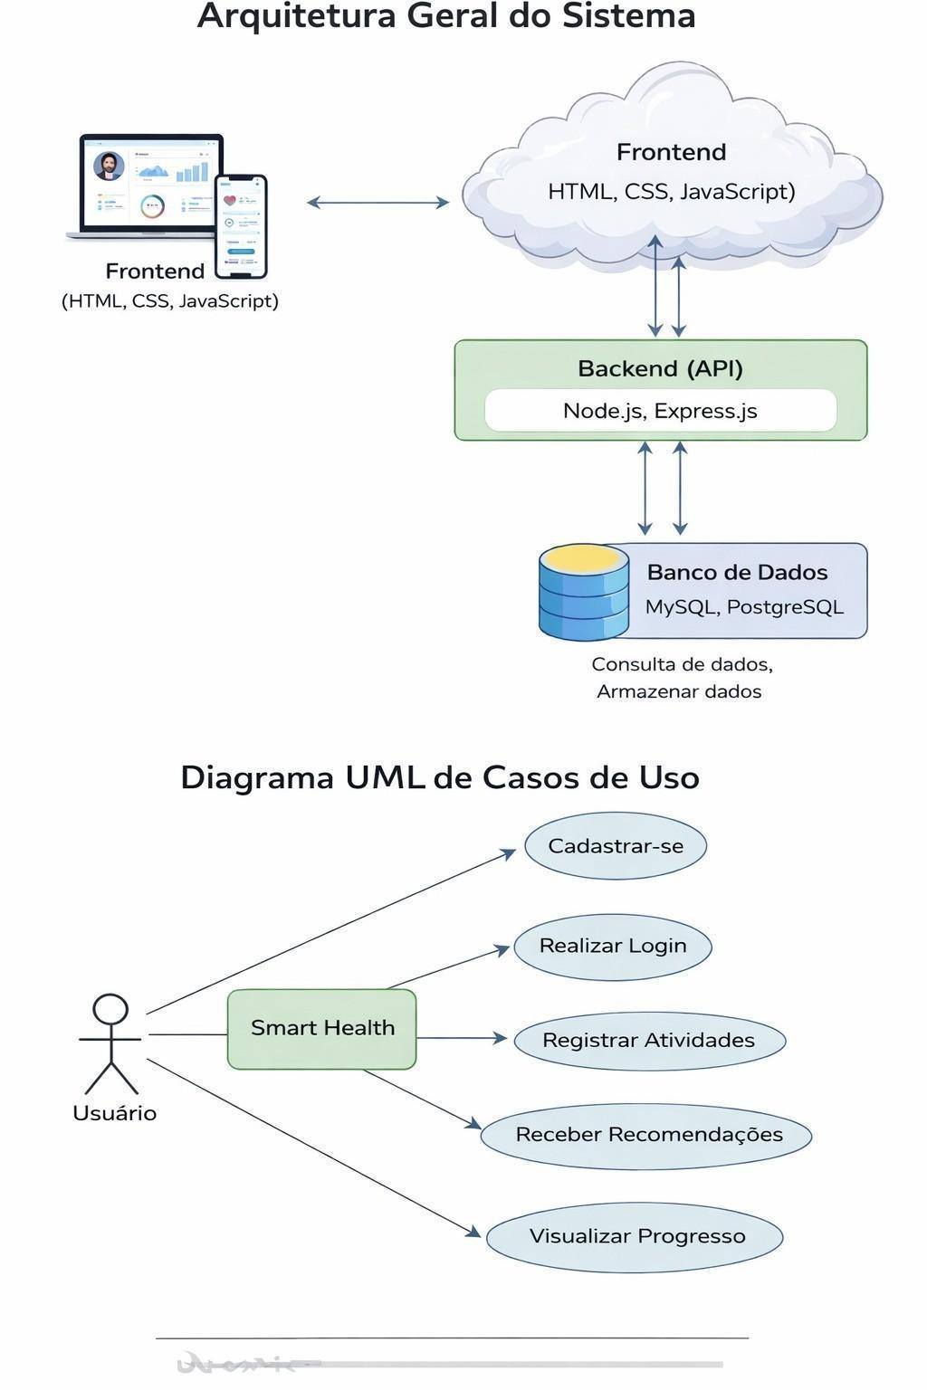


DADOS E MODELAGEM DA INFORMAÇÃO
Criação obrigatória: 3º Período – Fase 01 Atualização: 4º Período.
A modelagem de dados do sistema Smart Health foi estruturada considerando as principais entidades necessárias para o funcionamento da aplicação. As entidades principais incluem usuários, atividades registradas e recomendações de saúde.

A entidade Usuário armazena informações relacionadas ao perfil do usuário, enquanto a entidade Atividade registra ações realizadas pelo usuário, como exercícios físicos ou outras atividades relacionadas à saúde.

A entidade Recomendação armazena orientações e sugestões de saúde que podem ser apresentadas ao usuário conforme suas necessidades.

Modelo de Dados

Apresentem o modelo de dados do sistema, utilizando diagramas quando possível, e expliquem as principais decisões tomadas.

Estrutura e Manipulação de Dados

Descrevam como os dados são armazenados, organizados e utilizados pelo sistema, relacionando essa estrutura com os requisitos e com a lógica do projeto.

SOLUÇÃO TECNOLÓGICA E EXPERIMENTAÇÃO TÉCNICA INICIAL
Criação obrigatória: 4º Período – Fase 02 Atualização: contínua.
Nesta seção, o objetivo não é cobrar um sistema completo ou funcional, mas sim registrar os primeiros contatos práticos do grupo com a tecnologia escolhida para o projeto. Aqui o foco está na experimentação, no aprendizado e na


validação inicial de ideias técnicas, de forma compatível com o momento do curso.

Essa parte existe para mostrar que o grupo começou a transformar o projeto em algo concreto, ainda que de forma simples, exploratória e parcial. Não se espera maturidade técnica nem soluções definitivas neste momento.

Escolhas Tecnológicas

Nesta subseção, vocês devem apresentar as principais tecnologias que pretendem utilizar no projeto, como linguagem de programação, ferramentas de desenvolvimento, banco de dados ou bibliotecas básicas. As escolhas devem ser justificadas de forma simples, considerando o que o grupo já conhece, o que está aprendendo no curso e o que faz sentido para o problema proposto.

Não é esperado domínio avançado das tecnologias, mas sim consciência da escolha. Evitem justificativas baseadas apenas em preferência pessoal.

Experimentação Técnica e Primeiros Testes

Aqui vocês devem descrever quais experimentações técnicas já foram realizadas, como pequenos testes de código, protótipos funcionais simples, exercícios de conexão com banco de dados, manipulação inicial de dados ou testes de lógica relacionados ao projeto.

Essas experimentações podem ser:

      - trechos simples de código;
      - pequenos testes isolados;
      - provas de conceito;
      - exercícios que ajudem o grupo a entender como a tecnologia funciona no contexto do projeto.


Não é obrigatório que tudo esteja integrado ou funcionando como um sistema. O que se espera é evidência de aprendizado prático e evolução técnica inicial.

PARTE 05 – ARQUITETURA, TECNOLOGIA E IMPLEMENTAÇÃO EVOLUTIVA DO SISTEMA
Nesta parte do documento, o Projeto Integrador entra em uma etapa mais técnica. Aqui o foco passa a ser a definição consciente da arquitetura do sistema, o uso real de tecnologias e a implementação progressiva do projeto, acompanhando o avanço do curso.

É importante deixar claro que o nível de profundidade esperado evolui de um período para o outro. Todos preenchem esta parte, mas não no mesmo nível de complexidade.

ARQUITETURA GERAL DO SISTEMA
Criação obrigatória: 5º Período – Fase 01 Atualização: 6 º e 7º Período.


A arquitetura do sistema Smart Health foi definida com o objetivo de organizar a aplicação de forma estruturada, facilitando o desenvolvimento, manutenção e evolução do sistema ao longo do tempo. Para isso, foi adotada uma arquitetura baseada em camadas, seguindo o modelo cliente-servidor, amplamente utilizado no desenvolvimento de aplicações web. Essa abordagem garante separação clara de responsabilidades e facilita a evolução independente de cada parte do sistema.
O sistema foi dividido em três camadas principais: frontend, backend e banco de dados. Cada camada possui responsabilidades bem definidas e se comunica com as demais por meio de interfaces controladas. O fluxo de dados ocorre da seguinte forma: o usuário interage com a interface (frontend), que gera requisições HTTP enviadas ao backend por meio de uma API REST. O backend processa essas requisições, aplica as regras de negócio e acessa o banco de dados quando necessário. As respostas percorrem o caminho inverso até chegar ao usuário. Nenhuma camada acessa diretamente outra camada que não seja a sua imediatamente adjacente, o que garante maior isolamento, testabilidade e manutenção simplificada.

A tabela a seguir resume as responsabilidades específicas de cada camada dentro da arquitetura definida para o sistema Smart Health:

Camada | Responsabilidade | Comunicação
Frontend | Renderização da interface do usuário; coleta de dados de entrada (formulários); exibição de resultados e feedback visual. | Envia requisições HTTP (GET, POST, PUT) ao backend via API REST e recebe respostas em formato JSON.
Backend | Processamento das regras de negócio; validação de dados; autenticação de usuários; exposição de endpoints REST. | Recebe requisições do frontend e executa queries SQL no banco de dados, retornando dados formatados em JSON.
Banco de Dados | Persistência e organização dos dados; garantia de integridade referencial; armazenamento de usuários, atividades e recomendações. | Acessado exclusivamente pelo backend via driver de conexão (ex: pg para PostgreSQL). Não é acessível diretamente pelo frontend.

Essa arquitetura foi escolhida porque permite separar as responsabilidades do sistema em diferentes componentes, tornando o projeto mais organizado e facilitando a manutenção do código. Dessa forma, o sistema foi dividido em três camadas principais: frontend, backend e banco de dados.

A camada de frontend é responsável pela interface com o usuário. É por meio dessa camada que o usuário interage com o sistema, podendo realizar ações como cadastro, login, registro de atividades e visualização do progresso. Essa camada tem como finalidade apresentar as funcionalidades da aplicação de forma clara e acessível, permitindo que o usuário utilize o sistema de maneira simples e intuitiva.

A camada de backend é responsável pelo processamento das informações e pela aplicação da lógica de funcionamento do sistema. Quando o usuário realiza alguma ação no sistema, como registrar uma atividade ou acessar seus dados, o frontend envia uma requisição para o backend. O backend então processa essa informação, aplica as regras de negócio definidas para o sistema e realiza as operações necessárias para atender à solicitação do usuário.


Já a camada de banco de dados é responsável pelo armazenamento das informações utilizadas pela aplicação. Nessa camada são armazenados dados como informações dos usuários, registros de atividades e recomendações de saúde. O banco de dados permite que essas informações sejam organizadas de forma estruturada, garantindo integridade e consistência dos dados utilizados pelo sistema.

TECNOLOGIAS E FERRAMENTAS DO PROJETO
Criação obrigatória: 5º Período – Fase 01 Atualização: contínuo.
A escolha das tecnologias utilizadas no desenvolvimento do sistema Smart Health foi realizada de forma analítica, considerando critérios técnicos objetivos: aderência à arquitetura em camadas definida, maturidade das ferramentas no mercado, curva de aprendizado compatível com o período do curso e alinhamento com os requisitos funcionais e não funcionais levantados. Evitou-se a escolha por preferência pessoal isolada; cada decisão tecnológica foi avaliada em relação a alternativas existentes, conforme descrito a seguir.

Na camada de frontend, responsável pela interface do sistema, serão utilizadas as tecnologias HTML, CSS e JavaScript. Essas tecnologias são amplamente utilizadas no desenvolvimento de aplicações web e permitem a criação de interfaces interativas e acessíveis para os usuários. O HTML será responsável pela estrutura das páginas, o CSS pela organização visual e


estilização da interface, e o JavaScript pela implementação das interações e comunicação com o backend do sistema.

Na camada de backend, a escolha por Node.js com Express.js foi fundamentada em três critérios: (1) compatibilidade com JavaScript, mesma linguagem do frontend, reduzindo o custo cognitivo de transição entre camadas; (2) modelo assíncrono e não bloqueante do Node.js, adequado para uma aplicação com múltiplas requisições simultâneas como notificações e registro de atividades; e (3) maturidade e ampla documentação do Express.js para construção de APIs REST, padrão de comunicação adotado pela arquitetura do sistema. Alternativas como Python/Django foram consideradas, mas descartadas por introduzirem uma segunda linguagem sem vantagem funcional clara para este escopo. O backend atua como intermediário entre a interface do usuário e os dados armazenados na aplicação.

Para o armazenamento das informações será utilizado um sistema gerenciador de banco de dados relacional, como PostgreSQL ou MySQL. O banco de dados tem como objetivo armazenar e organizar todas as informações necessárias para o funcionamento do sistema, como dados dos usuários, registros de atividades e informações relacionadas às recomendações de saúde. A utilização de um banco de dados relacional permite garantir maior organização e integridade das informações.

Além das tecnologias utilizadas diretamente no desenvolvimento da aplicação, também são utilizadas ferramentas que auxiliam na organização do projeto. O GitHub é utilizado para controle de versão do código e gerenciamento do repositório do projeto, permitindo acompanhar a evolução do sistema ao longo do desenvolvimento. A ferramenta Figma é utilizada para criação de protótipos de interface e planejamento da experiência do usuário. Já o Visual Studio Code é utilizado como ambiente de desenvolvimento para implementação e organização do código da aplicação.
Dessa forma, as tecnologias escolhidas permitem que o sistema seja desenvolvido de forma estruturada e alinhada com a arquitetura definida para o projeto, garantindo que cada componente da aplicação desempenhe corretamente sua função dentro do funcionamento do sistema.


IMPLEMENTAÇÃO POR CAMADAS DO SISTEMA
Criação obrigatória: 5º Período – Fase 02 Atualização: 6º e 7º Período.
Nesta seção, vocês devem descrever como o sistema está sendo implementado, considerando suas principais camadas. O objetivo aqui é mostrar que o código não está sendo escrito de forma aleatória, mas seguindo uma organização lógica.

No 5º período, o foco principal deve estar na implementação do frontend. No 6º período, o destaque passa para o backend e a lógica de negócio. No 7º período, espera-se que as camadas estejam integradas.

Não se espera um sistema completo logo no início, mas sim evolução progressiva e organizada.


Frontend
1. Visão Geral da Implementação
O Smart Health é uma aplicação web voltada ao acompanhamento de saúde e bem-estar pessoal. O sistema foi desenvolvido com arquitetura baseada em componentes, utilizando React.js como biblioteca de interface, Vite como ferramenta de build e Base44 como plataforma de backend e hospedagem. A navegação entre as telas é gerenciada via React Router, com rotas definidas para cada módulo da aplicação: /home, /videos, /programs, /progress, /profile, /professionals e /reminders.
A estrutura do projeto é organizada em páginas independentes, cada uma responsável por uma funcionalidade específica do sistema, garantindo separação de responsabilidades e facilidade de manutenção.

2. Funcionalidades Implementadas e Relação com os Requisitos Funcionais
2.1 – Tela Home (Dashboard Principal)
Rota: /home
Descrição: A tela inicial exibe uma saudação personalizada ao usuário com seu nome e a data atual. Apresenta um painel de "Progresso de Hoje" com quatro métricas em tempo real: Passos, Calorias, Água e Exercício, cada uma acompanhada de uma barra de progresso visual. Abaixo, exibe um carrossel de treinos em destaque com botão de acesso rápido e uma seção de Acesso Rápido com links para Treinos, Vídeos, Programas, Profissionais, Progresso e Bem-estar. A tela também conta com uma seção de Notícias & Dicas com conteúdos sobre Saúde Mental, Nutrição e Qualidade do Sono.
Requisito funcional atendido: RF01 – O sistema deve exibir um painel inicial personalizado com o resumo diário de atividades do usuário. RF02 – O sistema deve permitir acesso rápido a todos os módulos da aplicação a partir da tela principal.
Evidência:
Figura 1 – Tela Home com saudação personalizada, painel de Progresso de Hoje e seção Em Destaque.
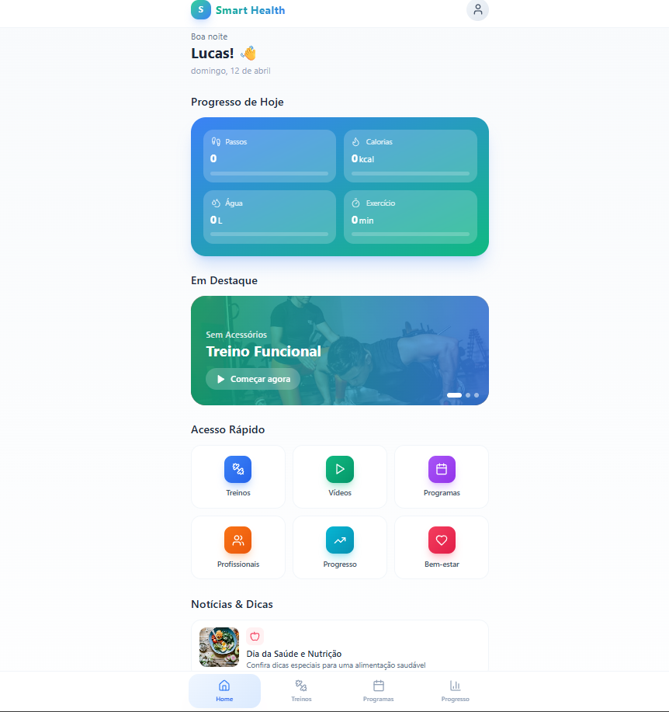
Print correspondente: tela capturada em /home, exibindo a saudação ao usuário, a data atual, as métricas de passos, calorias, água e exercício, além do card “Treino Funcional” em destaque e dos acessos rápidos aos principais módulos da aplicação.
Fluxo de uso: O usuário acessa a aplicação e é direcionado automaticamente à tela Home. O sistema verifica a hora atual e exibe a saudação correspondente. As métricas do dia são carregadas dinamicamente do banco de dados do usuário. Ao clicar em “Começar agora” no carrossel, o usuário é redirecionado para o treino correspondente.

2.2 – Tela de Treinos/Vídeos
Rota: /videos
Descrição: A tela de Treinos apresenta uma biblioteca de vídeos de exercícios físicos. O usuário pode realizar buscas por nome do treino por meio de um campo de pesquisa, filtrar por categorias como Todos, Emagrecimento, Força, Funcional e Cardio e ordenar entre “Populares” e “Recentes”. Cada vídeo exibe thumbnail, duração em minutos, nível de dificuldade, contagem de visualizações e indicação de conteúdo Premium quando aplicável.
Requisito funcional atendido: RF03 – O sistema deve disponibilizar uma biblioteca de vídeos de treino com filtros por categoria e nível de dificuldade. RF04 – O sistema deve diferenciar conteúdos disponíveis para plano Free e conteúdos exclusivos do plano Premium.
Evidência:
Figura 2 – Tela de Vídeos com campo de busca, filtros por categoria e listagem de treinos.
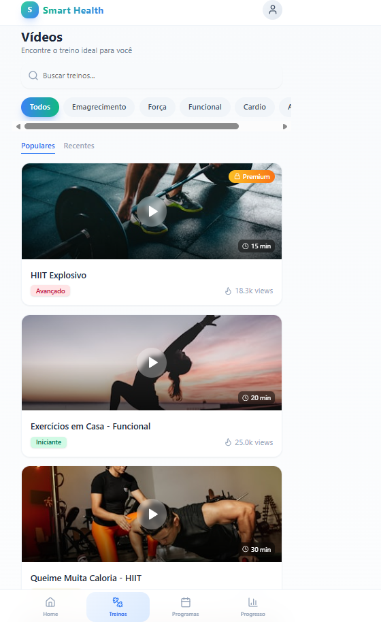
Print correspondente: tela /videos, exibindo o campo de busca, filtros por categoria, abas “Populares” e “Recentes” e os cards de treinos com duração, nível de dificuldade e indicação de conteúdo premium.
Fluxo de uso: O usuário acessa a aba “Treinos” na barra de navegação inferior. O sistema carrega todos os vídeos disponíveis. O usuário pode digitar no campo de busca para filtrar por nome, clicar em uma categoria para filtrar por tipo de treino ou alternar entre “Populares” e “Recentes”. Ao clicar em um vídeo premium sem assinatura ativa, o sistema pode exibir uma mensagem de incentivo ao upgrade do plano.

2.3 – Tela de Programas (Lembretes e Rotinas)
Rota: /programs
Descrição: A tela de Programas permite ao usuário gerenciar sua rotina de saúde por meio de um sistema de lembretes. Exibe um calendário semanal interativo com a data atual destacada, permitindo navegação entre os dias da semana. O usuário pode adicionar novos lembretes informando nome da atividade, horário e dias da semana de repetição. Os lembretes cadastrados são listados abaixo do calendário com ícone identificador, nome, horário, dias de repetição e indicador de status ativo.
Requisito funcional atendido: RF05 – O sistema deve permitir ao usuário criar e gerenciar lembretes de atividades físicas, medicamentos e hábitos de saúde. RF06 – Os lembretes devem ser associados a dias e horários específicos da semana.
Evidência:
Figura 3 – Tela de Programas com calendário semanal e listagem de lembretes ativos.
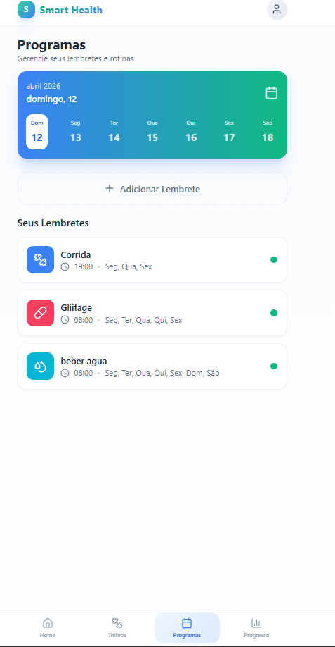
Print correspondente: tela /programs, exibindo o calendário semanal, o botão “Adicionar Lembrete” e os lembretes cadastrados, como corrida, medicamento e ingestão de água, todos com horários e dias definidos.
Fluxo de uso: O usuário acessa a aba “Programas”. O sistema carrega o calendário com a semana atual e os lembretes cadastrados. Ao clicar em “Adicionar Lembrete”, o usuário informa nome, horário e dias da repetição. Após a confirmação, o lembrete é salvo e exibido imediatamente na listagem.

2.4 – Tela de Progresso
Rota: /progress
Descrição: A tela de Progresso permite ao usuário acompanhar sua evolução física ao longo do tempo. No topo, um card de “Meta de Movimentação” exibe o progresso em passos com um gráfico circular de porcentagem e indicadores de calorias e minutos de exercício. Abaixo, quatro cards individuais mostram os valores atuais e metas definidas de Passos, Calorias, Água e Exercício. A tela também apresenta um gráfico de atividade e um histórico de progresso com registros anteriores.
Requisito funcional atendido: RF07 – O sistema deve registrar e exibir o histórico de atividade física do usuário com métricas diárias, semanais e mensais. RF08 – O sistema deve permitir ao usuário definir e visualizar suas metas pessoais de saúde.
Evidência:
Figura 4 – Tela de Progresso com meta de movimentação, cards de métricas e gráfico semanal.
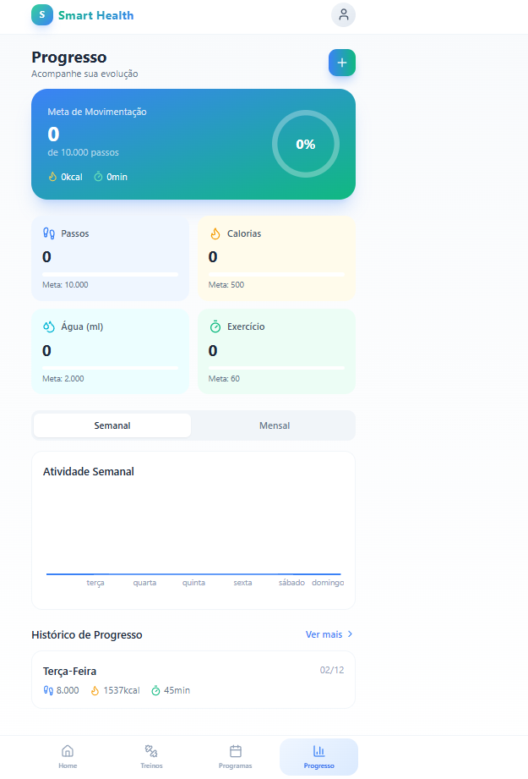
Print correspondente: tela /progress, exibindo a meta de movimentação, os cards de passos, calorias, água e exercício, além do gráfico de atividade semanal e do histórico de progresso.
Fluxo de uso: O usuário acessa a aba “Progresso”. O sistema consulta os dados de atividade do dia atual e os exibe nos cards de métricas. O gráfico semanal é preenchido com os registros mais recentes, enquanto o histórico apresenta informações de sessões anteriores.

2.5 – Tela de Perfil
Rota: /profile
Descrição: A tela de Perfil centraliza as informações e configurações da conta do usuário. Exibe o nome, e-mail, tipo de plano e data de cadastro. Um painel de estatísticas resume o total de treinos realizados, calorias queimadas e a sequência de dias consecutivos de atividade. A tela também oferece acesso ao Plano Premium com botão de upgrade em destaque, além de atalhos para favoritos, lembretes, histórico de progresso, configurações, ajuda e suporte, privacidade e opção de sair da conta.
Requisito funcional atendido: RF09 – O sistema deve manter um perfil de usuário com informações pessoais, histórico de uso e configurações de conta. RF10 – O sistema deve implementar dois níveis de acesso, Plano Free e Plano Premium, com diferenciação de funcionalidades disponíveis.
Evidência:
Figura 5 – Tela de Perfil com dados do usuário, estatísticas e banner de upgrade Premium.
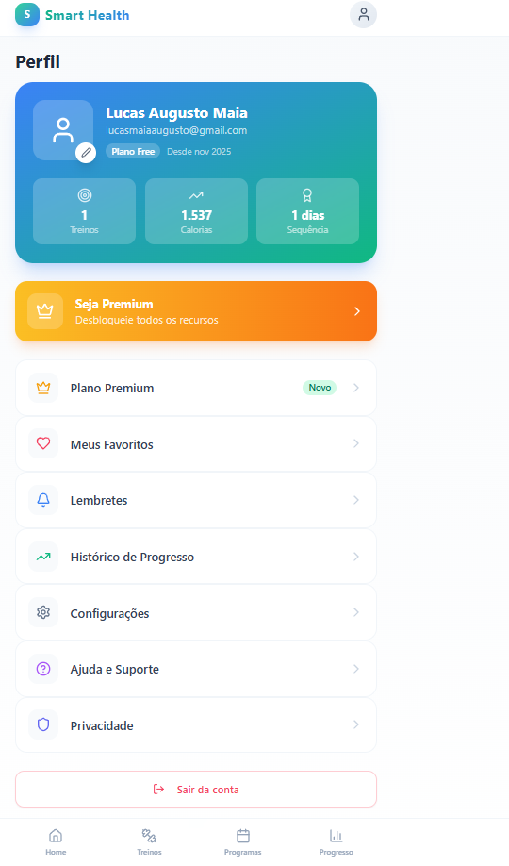
Print correspondente: tela /profile, exibindo os dados do usuário, estatísticas resumidas de uso, opções de navegação da conta e o banner de incentivo ao plano premium.
Fluxo de uso: O usuário acessa o perfil clicando no ícone de usuário no cabeçalho ou pela rota /profile. O sistema carrega os dados do usuário autenticado e apresenta suas estatísticas. Ao clicar em “Seja Premium”, o usuário é direcionado para a área de assinatura do plano.

3. Estrutura do Código
A aplicação é organizada seguindo o padrão de arquitetura baseada em rotas e componentes, típico de projetos React com Vite. Cada página da aplicação corresponde a um componente React independente localizado na pasta de páginas do projeto. Os componentes de interface reutilizáveis, como cards, botões, barras de progresso e a barra de navegação inferior, ficam isolados em uma pasta de componentes compartilhados.
O roteamento entre as páginas é declarado centralmente, mapeando cada rota, como /home, /videos, /programs, /progress e /profile, ao seu componente correspondente. O gerenciamento de estado é feito localmente nos componentes, com dados persistidos na plataforma Base44, que fornece serviços de autenticação e banco de dados por meio de API. A barra de navegação inferior é um componente fixo renderizado nas principais telas, garantindo consistência na experiência de navegação.
O bundle final gerado pelo Vite consolida o código e os estilos de forma otimizada para produção. A aplicação utiliza o elemento <div id="root"> como ponto de montagem do React, seguindo o padrão SPA, em que apenas o conteúdo interno muda conforme a rota, sem necessidade de recarregamento completo da página.

Backend

Aqui vocês devem explicar como o frontend foi desenvolvido, abordando a organização das telas, a estrutura do código, os principais componentes e a relação com os requisitos funcionais. O foco é mostrar entendimento da construção da interface e da experiência do usuário.

A avaliação considera a organização do código, a clareza da explicação e a coerência com os requisitos definidos anteriormente.

Integração

Aqui vocês devem explicar como ocorre a comunicação entre as camadas do sistema. Esta subseção ganha maior peso no 7º período, quando o sistema já deve apresentar funcionamento integrado.

Descrevam os fluxos principais do sistema, desde a interação do usuário até o processamento no backend e o acesso aos dados.

A avaliação considera a clareza da explicação, a coerência dos fluxos e o funcionamento integrado do sistema, respeitando o nível do período.


ORGANIZAÇÃO DO CÓDIGO E REPOSITÓRIO
Criação obrigatória: 5º Período – Fase 02 Atualização: contínuo
O código do sistema Smart Health está organizado em um repositório GitHub público, seguindo a estrutura típica de projetos React com Vite. A organização adotada separa claramente os componentes reutilizáveis das páginas individuais, favorecendo a legibilidade e a manutenção do código ao longo do desenvolvimento.
A estrutura de pastas do repositório é organizada da seguinte forma:
smart-health/
├── index.html # Ponto de entrada HTML
├── vite.config.js # Configuração do Vite
├── package.json # Dependências do projeto
└── src/
├── main.jsx # Ponto de entrada React
├── App.jsx # Roteamento principal (React Router)
├── components/
│ ├── Header.jsx # Cabeçalho com logo e ícone de perfil
│ └── BottomNav.jsx # Barra de navegação inferior fixa
└── pages/
├── Home.jsx # Tela inicial (/home)
├── Videos.jsx # Biblioteca de treinos (/videos)
├── Programs.jsx # Lembretes e programas (/programs)
├── Progress.jsx # Métricas e histórico (/progress)
└── Profile.jsx # Perfil do usuário (/profile)
A pasta src/components/ contém os componentes compartilhados entre as páginas: o Header.jsx, responsável pelo cabeçalho fixo com o logo do Smart Health e o ícone de perfil, e o BottomNav.jsx, que implementa a barra de navegação inferior presente em todas as telas principais. Ambos os componentes são reutilizados em cada página, garantindo consistência visual na experiência do usuário.
A pasta src/pages/ contém um arquivo por rota da aplicação. Cada página é um componente React independente que encapsula a lógica e a interface da sua respectiva tela: Home.jsx (painel inicial), Videos.jsx (biblioteca de treinos), Programs.jsx (lembretes e rotinas), Progress.jsx (métricas e histórico) e Profile.jsx (dados do usuário). O roteamento entre as páginas é declarado centralmente no arquivo App.jsx, utilizando o React Router DOM, que mapeia cada rota ao seu componente de página correspondente.

RepositórioGitHub:https://github.com/lucasmaia-dev/Projeto_integrador

PARTE 06 – QUALIDADE, SEGURANÇA, AVALIAÇÃO E EXTENSÕES DO PROJETO
Esta parte do documento representa a etapa final de amadurecimento do Projeto Integrador. Ela é dividida em dois momentos distintos: no 7º período, o foco está na qualidade técnica do sistema em funcionamento; no 8º período, o foco passa a ser a avaliação global do projeto e a apresentação de extensões ou complementos, quando existirem.

QUALIDADE DO SOFTWARE E TESTES
Criação obrigatória: 7º Período – Fase 02 Atualização: 8º Período.
Nesta seção, vocês devem apresentar como a qualidade do software foi tratada após a integração do sistema. Aqui o objetivo é demonstrar que o projeto foi testado de forma consciente, considerando seus principais fluxos e funcionalidades.

Descrevam os testes realizados, mesmo que simples, como testes manuais, validação de fluxos principais, verificação de regras de negócio e testes de integração entre frontend, backend e dados. Testes automatizados podem ser apresentados quando existirem, mas não são obrigatórios.

Na avaliação desta seção, serão considerados a coerência dos testes com o sistema desenvolvido, a clareza da explicação e a maturidade técnica compatível com o 7º período.

SEGURANÇA DA INFORMAÇÃO
Criação obrigatória: 7º Período – Fase 02 Atualização: 8º Período.


Aqui vocês devem apresentar os cuidados básicos com segurança da informação adotados no projeto. O foco não está em soluções avançadas, mas na consciência sobre riscos e boas práticas aplicáveis ao sistema desenvolvido.

Podem ser abordados aspectos como autenticação, controle de acesso, proteção de dados, cuidados com informações sensíveis e prevenção de usos indevidos do sistema.

A avaliação considera a coerência das medidas adotadas com o tipo de sistema desenvolvido, a clareza da explicação e a adequação ao nível do curso.

EXTENSÕES E TECNOLOGIAS COMPLEMENTARES
Criação obrigatória: 8º Período – Fase 01

Esta seção deve ser preenchida apenas se o projeto utilizar ou explorar tecnologias complementares previstas na matriz curricular, como aplicações móveis, inteligência artificial, internet das coisas, processamento de imagens, análise de dados ou outras tecnologias específicas.

Caso o projeto não utilize nenhuma dessas tecnologias, a seção pode ser mantida com a indicação de “Não aplicável ao projeto”, sem prejuízo na avaliação.

Quando aplicável, descrevam qual tecnologia foi utilizada, por que ela faz sentido para o projeto, como ela se integra ao sistema desenvolvido e quais desafios foram enfrentados.

Projetos que utilizarem extensões serão avaliados pela coerência da aplicação, clareza da explicação e alinhamento com os objetivos do projeto, e não pela complexidade técnica.


AVALIAÇÃO GERAL DO PROJETO INTEGRADOR
Criação obrigatória: 8º Período – Fase 02

Nesta seção, vocês devem apresentar uma avaliação geral do Projeto Integrador, considerando todo o percurso desenvolvido ao longo do curso. O objetivo aqui é refletir sobre o processo, não apenas sobre o resultado final.

Descrevam os principais aprendizados, as dificuldades enfrentadas, as decisões mais relevantes e como o projeto evoluiu ao longo dos períodos. Também devem ser apresentadas as principais limitações do sistema e as possibilidades de evolução futura.

Esta seção tem peso importante na avaliação final, pois demonstra maturidade, capacidade de análise crítica e visão profissional. Projetos que utilizarem extensões serão avaliados pela coerência da aplicação, clareza da explicação e alinhamento com os objetivos do projeto, e não pela complexidade técnica.

